DOKUMEN PERENCANAAN PROJECT
UJIAN KOMPETENSI KEAHLIAN (UKK)
KOMPETENSI KEAHLIAN REKAYASA PERANGKAT LUNAK (RPL)

Nama Project | [Sistem Informasi Penjualan Toko ATK Berbasis Web ]
Nama Siswa | [Alfin rahadian]
NISN | [Isi NISN]
Kelas | [XII RPL 1]
Nama Sekolah | [SMKM Muhammadiya kota tasikmalaya]
Tahun Pelaksanaan | [2026/2027]

Dokumen ini disusun sebagai panduan perencanaan dan dokumentasi
pelaksanaan project Uji Kompetensi Keahlian (UKK) selama 2 (dua) bulan.

DAFTAR ISI
DAFTAR ISI 2
1. IDENTITAS PROJECT 4
2. ANALISIS KEBUTUHAN 5
2.1 Latar Belakang 5
2.2 Identifikasi Masalah 5
2.3 Tujuan Project 5
2.4 Target / Pengguna Sistem 6
2.5 Kebutuhan Fungsional 6
2.6 Kebutuhan Non-Fungsional 7
2.7 Batasan Project 7
3. USE CASE DIAGRAM 8
3.1 Daftar Aktor 8
3.2 Daftar Use Case 8
3.3 Use Case Diagram 9
3.4 Deskripsi Use Case 9
4. FLOWCHART / ACTIVITY DIAGRAM 11
4.1 Alur Proses Sistem 11
4.2 Flowchart / Activity Diagram 11
4.3 Deskripsi Proses Utama 12
5. RANCANGAN DATABASE 13
5.1 Penjelasan Database 13
5.2 Entity Relationship Diagram (ERD) 13
5.3 Daftar Tabel 13
5.4 Struktur Tabel 14
5.5 Primary Key, Foreign Key, dan Relasi Antar Tabel 14
6. WIREFRAME 15
6.1 Struktur Navigasi 15
6.2 Wireframe 15
6.3 Daftar Halaman 15
7. UI DESIGN 17
7.1 Konsep Desain 17
7.2 Typography 17
7.3 Warna 17
7.4 Komponen UI 17
7.5 Desain Setiap Halaman 18
7.6 Responsive Design 18
8. RENCANA IMPLEMENTASI 19
8.1 Teknologi dan Tools 19
8.2 Struktur Aplikasi 19
8.3 Daftar Fitur dan Prioritas Pengerjaan 19
8.4 Tahapan Pengerjaan 20
8.5 Rencana Testing 20
8.6 Target Penyelesaian 20

1. IDENTITAS PROJECT
Lengkapi identitas project UKK Anda pada tabel berikut. Informasi ini menjadi acuan utama dalam seluruh tahapan perencanaan dan pengerjaan project.
Nama Project | [Sistem Informasi Penjualan Toko ATK Berbasis Web]
Nama Siswa | [Alfin rahadian]
Kelas | [XII RPL 1]
Nama Sekolah | [SMKM Muhammadiyah kota tasikmalaya]
Tahun Pelaksanaan | [2026/2027]
Teknologi yang Digunakan | [PHP Native, MySQL, HTML5, CSS3, dan JavaScript.]
Deskripsi Singkat Project | Sistem Informasi Penjualan Toko ATK Berbasis Web adalah aplikasi yang dibuat untuk membantu proses pengelolaan penjualan pada toko alat tulis kantor (ATK). Sistem ini digunakan untuk mengelola data produk, kategori produk, pelanggan, transaksi penjualan, stok barang, dan laporan penjualan.  Dengan adanya sistem ini, proses pencatatan transaksi yang sebelumnya dilakukan secara manual dapat dilakukan secara terkomputerisasi sehingga data penjualan lebih mudah dikelola, pencarian data menjadi lebih cepat, dan jumlah stok barang dapat dipantau dengan lebih mudah.

2. ANALISIS KEBUTUHAN
Uraikan latar belakang, permasalahan, tujuan, serta kebutuhan sistem yang akan dibangun. Bagian ini menjadi dasar dalam menentukan arah pengembangan project.

2.1 Latar Belakang
Toko ATK menyediakan berbagai macam kebutuhan alat tulis seperti buku, pulpen, pensil, penghapus, penggaris, dan berbagai perlengkapan lainnya. Dalam kegiatan penjualan, toko membutuhkan pencatatan data produk, stok barang, transaksi penjualan, dan laporan penjualan.

Apabila proses tersebut masih dilakukan secara manual menggunakan buku atau catatan, dapat terjadi beberapa masalah seperti kesalahan dalam mencatat transaksi, kesulitan mencari data penjualan, serta kesulitan mengetahui jumlah stok barang yang tersedia.
Oleh karena itu, diperlukan sebuah Sistem Informasi Penjualan Toko ATK Berbasis Web yang dapat membantu mengelola data produk, stok, pelanggan, transaksi penjualan, dan laporan secara terkomputerisasi.

Sistem ini diharapkan dapat membantu kasir atau admin dalam melakukan proses penjualan dengan lebih cepat, mengurangi kesalahan pencatatan, serta mempermudah pemilik toko dalam mengetahui informasi penjualan.

2.2 Identifikasi Masalah
No | Identifikasi Masalah
1 | Pencatatan data produk dan stok masih dilakukan secara manual sehingga sulit dikelola.
2
  Proses transaksi penjualan masih menggunakan pencatatan manual sehingga berisiko terjadi kesalahan perhitungan.
3 | Pencarian data transaksi penjualan membutuhkan waktu karena data tidak tersimpan secara terstruktur.
4
  Pemilik atau admin kesulitan mengetahui jumlah stok barang dan hasil penjualan secara cepat.

2.4 Target / Pengguna Sistem
No | Target / Pengguna | Keterangan
1 | Admin | Mengelola data buku, anggota, peminjaman, pengembalian, dan melihat laporan.
2 | Kasir
  Melakukan transaksi penjualan dan mencetak atau melihat informasi transaksi.
3 | Pemilik Toko | Melihat data penjualan, stok, dan laporan untuk mengetahui kondisi penjualan toko.

2.5 Kebutuhan Fungsional
No | Kode | Deskripsi Kebutuhan Fungsional
1 | KF-01 | Sistem dapat melakukan login berdasarkan username, password, dan hak akses pengguna.
2 | KF-02 | Admin dapat mengelola data kategori dan produk, meliputi tambah, melihat, mengubah, dan menghapus data.
3 | KF-03 | Admin dapat mengelola data pengguna dan pelanggan.
4 | KF-04 | Kasir dapat melakukan transaksi penjualan dengan memilih produk dan menentukan jumlah barang yang dibeli.
5 | KF-05 | Sistem dapat menghitung total harga transaksi dan mengurangi stok produk secara otomatis setelah transaksi berhasil.
6 | KF-06
  Admin dan pemilik dapat melihat serta mencari laporan transaksi penjualan berdasarkan periode tertentu.

2.6 Kebutuhan Non-Fungsional
No | Aspek | Deskripsi Kebutuhan Non-Fungsional
1 | Keamanan | Sistem menggunakan username dan password untuk membatasi akses pengguna sesuai hak aksesnya.
2 | Kemudahan Penggunaan | Tampilan sistem dibuat sederhana agar admin dan kasir mudah memahami dan menggunakan setiap fitur.
3 | Performa | Sistem dapat memproses transaksi dan menampilkan data dengan cepat dalam penggunaan normal di toko.
4 | Kompatibilitas | Sistem dapat dijalankan melalui web browser pada komputer atau laptop.
5 | Keandalan | Data produk, stok, dan transaksi yang telah disimpan harus tersimpan dengan baik pada database MySQL.

2.7 Batasan Project
No | Batasan Project
1 | Sistem hanya digunakan untuk mengelola penjualan produk pada toko ATK.
2 | Sistem dibuat menggunakan PHP Native, MySQL, HTML5, CSS3, dan JavaScript.
3 | Sistem tidak mencakup pembayaran online, payment gateway, atau integrasi API pihak ketiga.
4 | Sistem hanya memiliki fitur utama seperti pengelolaan produk, stok, pelanggan, transaksi penjualan, dan laporan.

3. USE CASE DIAGRAM
Identifikasi aktor dan use case yang terlibat dalam sistem, gambarkan diagramnya, kemudian jelaskan setiap use case secara rinci.

3.1 Daftar Aktor
No | Nama Aktor | Deskripsi Aktor
1 | Admin
  Mengelola data produk, kategori, pengguna, stok, dan laporan.
2 | Kasir | Melakukan transaksi penjualan dan melihat data transaksi.
3
  Pemilik Toko
  Melihat laporan penjualan dan informasi stok barang.
4

3.2 Daftar Use Case
No | Nama Use Case | Aktor Terkait
1 | Login
  Admin,Kasir,Pemilik
2 | Kelola Data Produk | Admin
3 |  | Admin
  Kelola Data Pelangan
4 | Melakukan Transaksi Penjualan | Kasir
5 | Mengelola Stok Barang | Admin
6 | Melihat Laporan Penjualan | Admin,Pemilik

3.3 Use Case Diagram
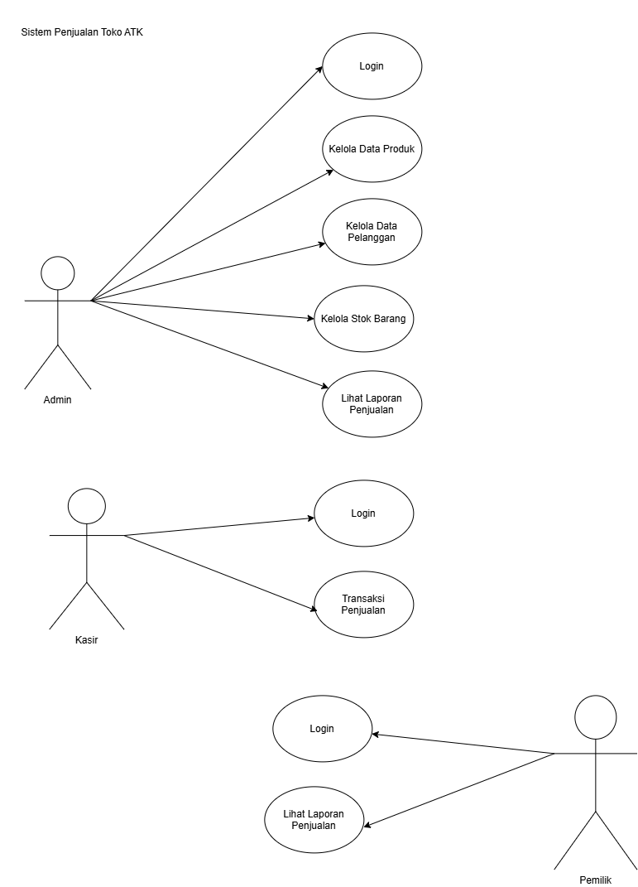

3.4 Deskripsi Use Case
No | Nama Use Case | Deskripsi
1 | Login | Pengguna memasukkan username dan password untuk masuk ke sistem sesuai hak akses.
2 | Kelola Data Produk | Admin dapat menambah, melihat, mengubah, dan menghapus data produk.
3 | Kelola Data Pelanggan | Admin dapat menambah, melihat, mengubah, dan menghapus data pelanggan.
4 | Transaksi Penjualan | Kasir memilih produk, memasukkan jumlah barang, dan sistem menghitung total transaksi.
5 | Kelola Stok Barang | Admin dapat melihat dan memperbarui stok barang yang tersedia.
6 | Laporan Penjualan | Admin dan pemilik dapat melihat data transaksi penjualan berdasarkan periode tertentu.

4. FLOWCHART / ACTIVITY DIAGRAM
Gambarkan alur proses sistem secara berurutan menggunakan flowchart atau activity diagram, kemudian jelaskan proses-proses utama yang terjadi di dalamnya.

4.1 Alur Proses Sistem
Alur sistem dimulai ketika pengguna membuka aplikasi. Pengguna melakukan login menggunakan username dan password. Sistem akan memeriksa data login dan menentukan halaman berdasarkan hak akses pengguna.
Admin dapat mengelola data produk, kategori, pelanggan, dan stok. Kasir dapat melakukan transaksi penjualan dengan memilih produk dan jumlah barang yang dibeli. Sistem akan menghitung total harga transaksi dan mengurangi stok barang setelah transaksi disimpan.
Pemilik toko dapat melihat laporan penjualan untuk mengetahui transaksi yang telah dilakukan. Setelah selesai menggunakan sistem, pengguna dapat melakukan logout.

4.2 Flowchart / Activity Diagram
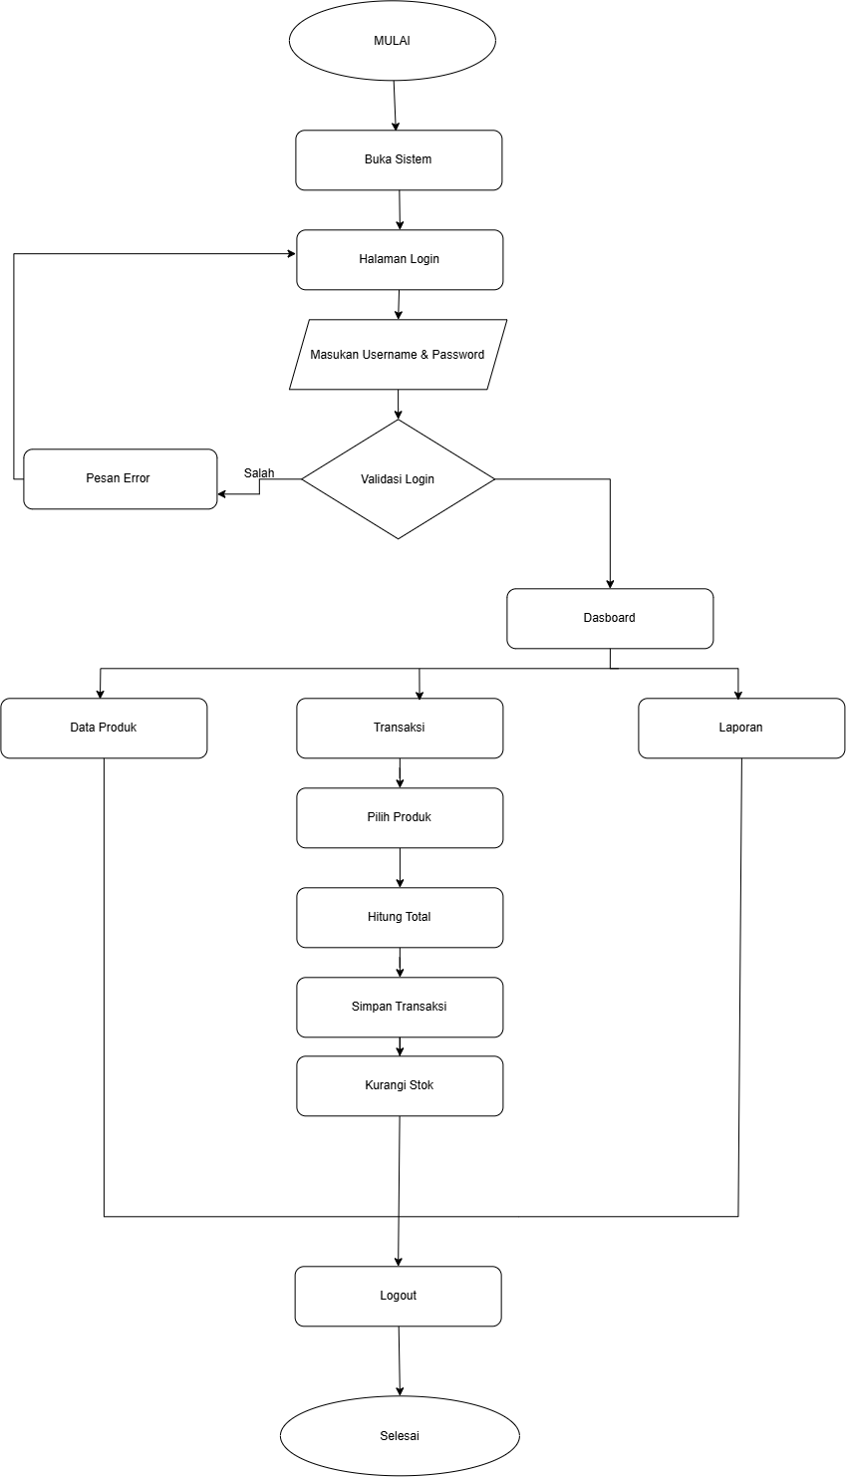

4.3 Deskripsi Proses Utama
No | Nama Proses | Deskripsi Proses
1 | Login | Admin memasukkan username dan password untuk masuk ke sistem.
2 | Kelola Produk | Admin mengelola data produk yang dijual di toko.
3 | Transaksi Penjualan | Kasir memilih produk dan jumlah pembelian kemudian sistem menghitung total harga.
4 |  | Sistem mengurangi jumlah stok produk
  Update Stok
5 |  | Sistem menampilkan data transaksi penjualan berdasarkan periode yang dipilih.
  Laporan Penjualan

5. RANCANGAN DATABASE
Jelaskan rancangan basis data yang digunakan, gambarkan ERD, uraikan struktur tabel beserta primary key, foreign key, dan relasi antar tabel.

5.1 Penjelasan Database
Database yang digunakan dalam Sistem Informasi Penjualan Toko ATK Berbasis Web adalah MySQL.
Database digunakan untuk menyimpan data pengguna, kategori produk, produk, pelanggan, transaksi penjualan, dan detail transaksi.
Setiap tabel memiliki hubungan dengan tabel lainnya. Data produk berhubungan dengan kategori produk, sedangkan transaksi penjualan berhubungan dengan pelanggan dan detail transaksi. Detail transaksi digunakan untuk menyimpan produk apa saja yang dibeli dalam suatu transaksi.
Dengan menggunakan database, data penjualan dapat disimpan secara terstruktur sehingga lebih mudah dicari, diubah, dan digunakan untuk membuat laporan

5.2 Entity Relationship Diagram (ERD)
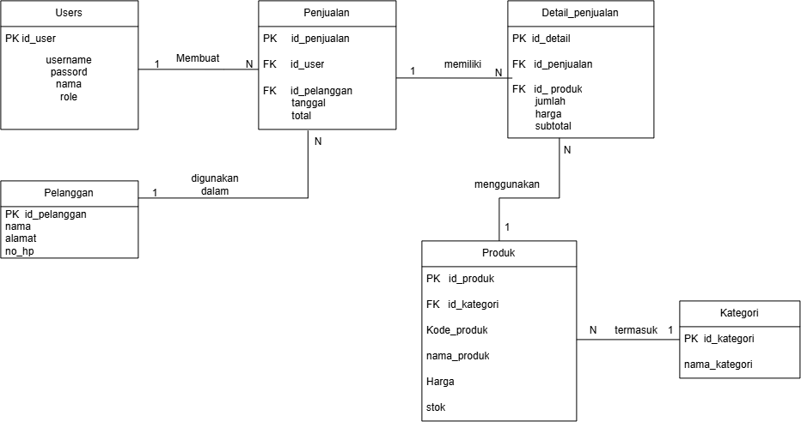

5.3 Daftar Tabel
No | Nama Tabel | Fungsi Tabel
1 | users | Menyimpan data akun pengguna sistem seperti admin, kasir, dan pemilik.
2 | kategori | Menyimpan data kategori produk ATK.
3 | produk | Menyimpan data produk, harga, dan stok barang.
4 | pelanggan | Menyimpan data pelanggan toko.
5 | penjualan | Menyimpan data utama transaksi penjualan.
6 | detail_penjualan | Menyimpan rincian produk yang terdapat dalam setiap transaksi.

5.4 Struktur Tabel
Nama Tabel: users
No | Nama Field | Tipe Data | Ukuran | Keterangan
1 | id_user | INT | 11 | PK
2 | username | VARCHAR | 50 | Username
3 | password | VARCHAR | 255 | Password
4 | nama | VARCHAR | 100 | Nama pengguna
5 | role | VARCHAR | 20 | Hak akses

Nama Tabel: Kategori
No | Nama Field | Tipe Data | Ukuran | Keterangan
1 | id_kategori | INT | 11 | PK
2 | nama_kategori | VARCHAR | 100 | Nama kategori

Tabel produk
No | Nama Field | Tipe Data | Ukuran | Keterangan
1 | id_produk | INT | 11 | PK
2 | id_kategori | INT | 11 | FK
3 | kode_produk | VARCHAR | 20 | Kode produk
4 | nama_produk | VARCHAR | 100 | Nama produk
5 | harga | DECIMAL | 12,2 | Harga produk
6 | stok | INT | 11 | Jumlah stok

Tabel pelanggan
No | Nama Field | Tipe Data | Ukuran | Keterangan
1 | id_pelanggan | INT | 11 | PK
2 | nama | VARCHAR | 100 | Nama pelanggan
3 | alamat | TEXT | - | Alamat pelanggan
4 | no_hp | VARCHAR | 15 | Nomor telepon
Tabel penjualan
No | Nama Field | Tipe Data | Ukuran | Keterangan
1 | id_penjualan | INT | 11 | PK
2 | id_user | INT | 11 | FK
3 | id_pelanggan | INT | 11 | FK
4 | tanggal | DATETIME | - | Tanggal transaksi
5 | total | DECIMAL | 12,2 | Total transaksi

Tabel detail_penjualan
No | Nama Field | Tipe Data | Ukuran | Keterangan
1 | id_detail | INT | 11 | PK
2 | id_penjualan | INT | 11 | FK
3 | id_produk | INT | 11 | FK
4 | jumlah | INT | 11 | Jumlah produk
5 | harga | DECIMAL | 12,2 | Harga saat transaksi
6 | subtotal | DECIMAL | 12,2 | Jumlah × harga

5.5 Primary Key, Foreign Key, dan Relasi Antar Tabel
No | Nama Tabel | Primary Key | Foreign Key | Relasi dengan Tabel
1 | users | id_user | - | Berelasi dengan tabel penjualan
2 | kategori | id_kategori | - | Berelasi dengan tabel produk
3 | produk | id_produk | id_kategori | Berelasi dengan kategori dan detail_penjualan
4 | pelanggan | id_pelanggan | - | Berelasi dengan tabel penjualan
5 | penjualan | id_penjualan | id_user, id_pelanggan | Berelasi dengan users, pelanggan, dan detail_penjualan
6 | detail_penjualan | id_detail | id_penjualan, id_produk | Berelasi dengan penjualan dan produk

6. WIREFRAME
Rancang struktur navigasi dan wireframe setiap halaman sistem sebelum masuk ke tahap desain antarmuka (UI Design).
Struktur navigasi sistem dibuat sederhana agar setiap pengguna dapat mengakses fitur sesuai dengan hak aksesnya.
Navigasi Admin
Dashboard
│
├── Data Produk
│ ├── Daftar Produk
│ ├── Tambah Produk
│ ├── Edit Produk
│ └── Hapus Produk
│
├── Data Kategori
│ ├── Daftar Kategori
│ ├── Tambah Kategori
│ ├── Edit Kategori
│ └── Hapus Kategori
│
├── Data Pelanggan
│ ├── Daftar Pelanggan
│ ├── Tambah Pelanggan
│ ├── Edit Pelanggan
│ └── Hapus Pelanggan
│
├── Data Transaksi
│ └── Riwayat Penjualan
│
├── Laporan Penjualan
│
└── Logout
Navigasi Kasir
Dashboard
│
├── Transaksi Penjualan
│
├── Data Pelanggan
│
├── Riwayat Transaksi
│
└── Logout
Navigasi Pemilik
Dashboard
│
├── Laporan Penjualan
│
├── Data Produk
│
├── Informasi Stok
│
└── Logout
Penjelasan:
Struktur navigasi dibuat berdasarkan hak akses pengguna. Admin memiliki akses pengelolaan data, kasir fokus pada transaksi penjualan, sedangkan pemilik dapat melihat informasi penjualan dan stok.

6.1 Struktur Navigasi

6.2 Wireframe
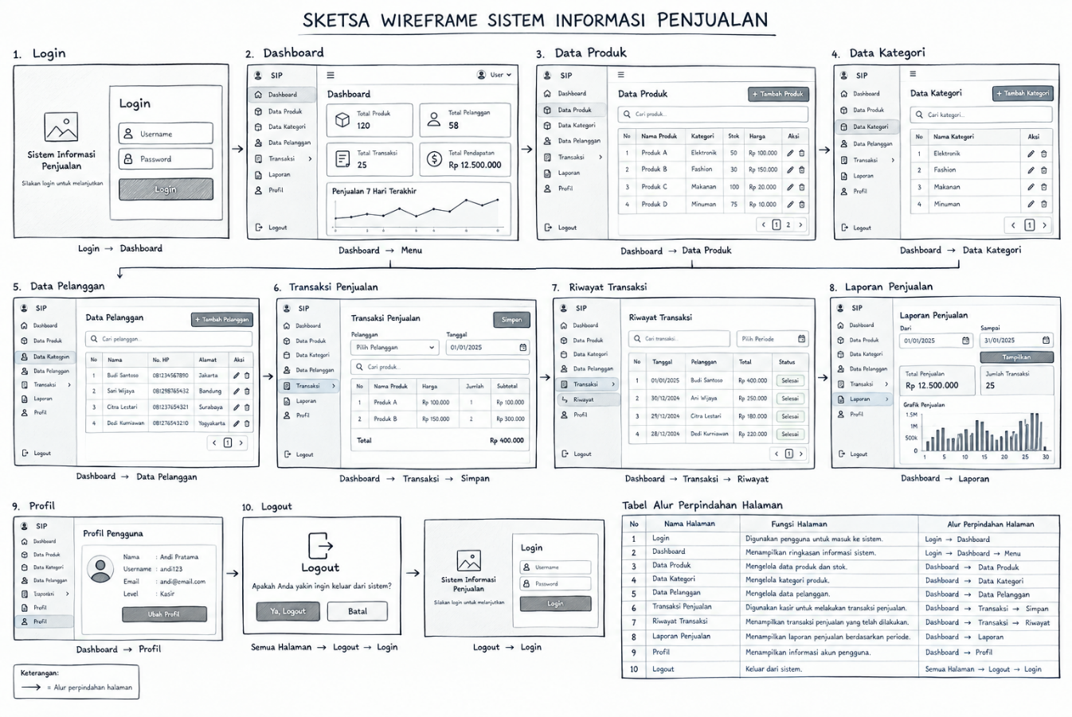

6.3 Daftar Halaman
No | Nama Halaman | Fungsi Halaman | Alur Perpindahan Halaman
1 | Login | Digunakan pengguna untuk masuk ke sistem. | Login → Dashboard
2 | Dashboard | Menampilkan ringkasan informasi sistem. | Login → Dashboard → Menu
3 | Data Produk | Mengelola data produk dan stok. | Dashboard → Data Produk
4 | Data Kategori | Mengelola kategori produk. | Dashboard → Data Kategori
5 | Data Pelanggan | Mengelola data pelanggan. | Dashboard → Data Pelanggan
6 | Transaksi Penjualan | Digunakan kasir untuk melakukan transaksi penjualan. | Dashboard → Transaksi → Simpan
7 | Riwayat Transaksi | Menampilkan transaksi penjualan yang telah dilakukan. | Dashboard → Transaksi → Riwayat
8 | Laporan Penjualan | Menampilkan laporan penjualan berdasarkan periode. | Dashboard → Laporan
9 | Profil | Menampilkan informasi akun pengguna. | Dashboard → Profil
10 | Logout | Keluar dari sistem. | Semua Halaman → Logout → Login

7. UI DESIGN
Tentukan konsep desain antarmuka pengguna (UI) yang akan diterapkan, mencakup tipografi, warna, komponen UI, tampilan setiap halaman, dan dukungan responsive design.

7.1 Konsep Desain
Konsep desain antarmuka menggunakan gaya modern, sederhana, dan profesional agar cocok digunakan pada sistem penjualan toko ATK.
Tampilan menggunakan sidebar untuk navigasi admin dan kasir, sedangkan bagian utama digunakan untuk menampilkan data dan informasi. Komponen seperti tabel, tombol, form, card, dan modal digunakan agar pengelolaan data lebih mudah.
Desain dibuat konsisten pada setiap halaman dengan penggunaan jenis font, ukuran teks, warna, dan bentuk tombol yang seragam.

7.2 Typography
No | Jenis Font | Ukuran | Penggunaan
1 | Poppins Bold | 24 px | Judul halaman dan heading utama
2 | Poppins SemiBold | 18 px | Subjudul dan judul card
3 | Poppins Regular | 14 px | Isi teks dan menu navigasi
4 | Poppins Regular | 12 px | Keterangan tambahan dan label

7.3 Warna
No | Nama Warna | Kode Hex | Penggunaan
1 | Biru | #2563EB | Tombol utama, sidebar, dan elemen penting
2 | Putih | #FFFFFF | Background card dan area konten
3 | Abu-abu Muda | #F3F4F6 | Background halaman
4 | Hitam | #111827 | Teks utama

7.4 Komponen UI
No | Nama Komponen | Deskripsi
1 | Navbar | Menampilkan nama sistem, profil pengguna, dan informasi akun.
2 | Sidebar | Menampilkan menu navigasi sesuai hak akses pengguna.
3 | Button | Digunakan untuk aksi seperti tambah, simpan, edit, hapus, dan cetak.
4 | Form Input | Digunakan untuk memasukkan data produk, pelanggan, dan transaksi.
5 | Table | Digunakan untuk menampilkan data produk, pelanggan, dan transaksi.

7.5 Desain Setiap Halaman
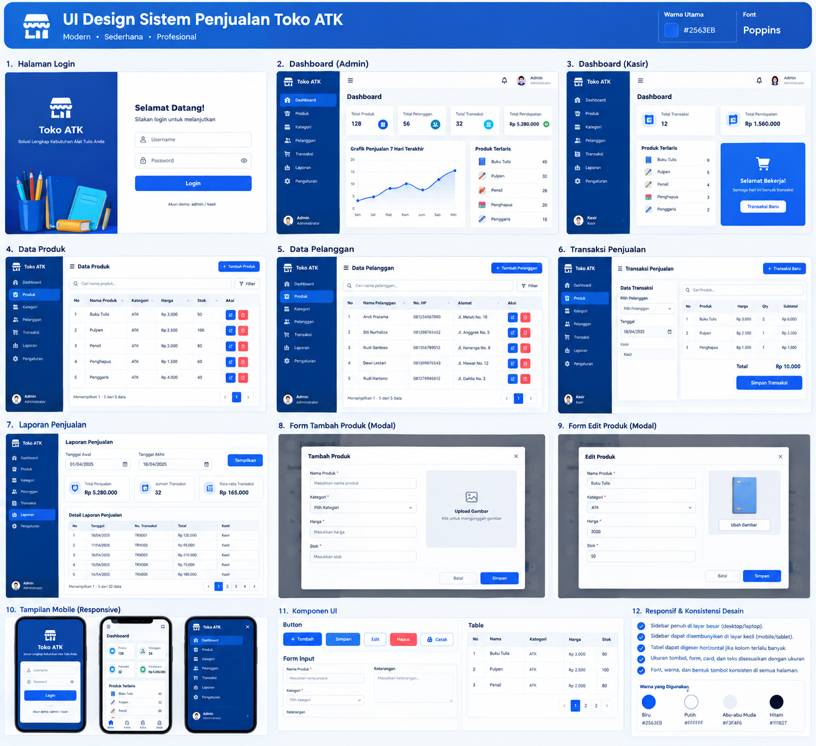

Salin area di atas untuk menampilkan desain setiap halaman sistem.

7.6 Responsive Design
Responsive design diterapkan menggunakan CSS3 agar sistem dapat menyesuaikan ukuran layar yang digunakan.
Pada layar komputer atau laptop, sidebar ditampilkan secara penuh di sebelah kiri. Pada ukuran layar yang lebih kecil, sidebar dapat disembunyikan dan dibuka melalui tombol menu.
Tabel juga dibuat agar dapat digeser secara horizontal apabila jumlah kolom terlalu banyak. Ukuran tombol, form input, card, dan teks disesuaikan agar tetap mudah digunakan pada berbagai ukuran layar.

8. RENCANA IMPLEMENTASI
Susun rencana implementasi project meliputi teknologi yang digunakan, struktur aplikasi, daftar fitur beserta prioritasnya, tahapan pengerjaan, rencana pengujian, dan target penyelesaian selama masa pengerjaan project (2 bulan).

8.1 Teknologi dan Tools
No | Kategori | Nama Teknologi / Tools
1 | Bahasa Pemrograman | PHP Native
2 | Database | MySQL
3 | Frontend | HTML5 dan CSS3
4 | Scripting | JavaScript
5 | Code Editor | Visual Studio Code

8.2 Struktur Aplikasi
sistem-penjualan/
│
├── config/
│ └── koneksi.php
│
├── admin/
│ ├── dashboard.php
│ ├── produk/
│ │ ├── index.php
│ │ ├── tambah.php
│ │ ├── edit.php
│ │ └── hapus.php
│ │
│ ├── kategori/
│ ├── pelanggan/
│ ├── transaksi/
│ └── laporan/
│
├── kasir/
│ ├── dashboard.php
│ ├── transaksi.php
│ └── riwayat.php
│
├── assets/
│ ├── css/
│ ├── js/
│ └── img/
│
├── login.php
├── logout.php
└── index.php

8.3Daftar Fitur dan Prioritas Pengerjaan
No | Nama Fitur | Deskripsi Fitur | Prioritas
1 | Login | Pengguna masuk ke sistem berdasarkan username, password, dan role. | Tinggi
2 | Kelola Produk | Admin dapat menambah, melihat, mengedit, dan menghapus produk. | Tinggi
3 | Kelola Kategori | Admin dapat mengelola kategori produk. | Tinggi
4 | Kelola Pelanggan | Admin dapat mengelola data pelanggan. | Sedang
5 | Transaksi Penjualan | Kasir dapat melakukan transaksi dan menghitung total pembelian. | Tinggi
6 | Laporan Penjualan | Admin dan pemilik dapat melihat laporan transaksi penjualan. | Tinggi

8.4 Tahapan Pengerjaan
Minggu Ke- | Kegiatan | Target Capaian
1 | Analisis kebutuhan | Identifikasi masalah, tujuan, pengguna, dan kebutuhan sistem selesai.
2 | Perancangan sistem | Use case, flowchart, ERD, dan rancangan database selesai.
3 | Perancangan UI dan struktur aplikasi | Wireframe, desain UI, dan struktur folder selesai.
4 | Implementasi login dan data master | Login, data kategori, dan data produk selesai.
5 | Implementasi pelanggan dan transaksi | Data pelanggan dan transaksi penjualan selesai.
6 | Implementasi stok dan laporan | Sistem update stok dan laporan penjualan selesai.
7 | Integrasi dan testing | Semua fitur terhubung dan dilakukan pengujian.
8 | Perbaikan dan finalisasi | Bug diperbaiki dan project siap dipresentasikan.

8.5 Rencana Testing
No | Jenis Testing | Deskripsi Pengujian | Status
1 | Black Box Testing | Menguji proses login menggunakan username dan password benar maupun salah. | Belum Diuji
2 | Functional Testing | Menguji fungsi tambah, edit, hapus, dan tampil data produk. | Belum Diuji
3 | Functional Testing | Menguji proses transaksi penjualan dan perhitungan total harga. | Belum Diuji
4 | Database Testing | Memastikan data transaksi tersimpan dengan benar dan stok berkurang setelah transaksi. | Belum Diuji
5 | Compatibility Testing | Menguji sistem pada web browser dan ukuran layar yang berbeda. | Belum Diuji

8.6 Target Penyelesaian
Tahap | Uraian Tahap | Target Tanggal
1. Analisis | Analisis masalah, kebutuhan, tujuan, dan pengguna sistem. | Minggu ke-1
2. Perancangan | Membuat use case, flowchart, ERD, dan rancangan database. | Minggu ke-2
3. Wireframe & UI | Membuat struktur navigasi, wireframe, dan desain antarmuka. | Minggu ke-3
4. Implementasi Dasar | Membuat login, dashboard, kategori, dan produk. | Minggu ke-4
5. Implementasi Transaksi | Membuat data pelanggan dan transaksi penjualan. | Minggu ke-5
6. Implementasi Laporan | Membuat fitur stok dan laporan penjualan. | Minggu ke-6
7. Testing | Melakukan pengujian seluruh fungsi sistem dan memperbaiki error. | Minggu ke-7
8. Finalisasi | Penyempurnaan sistem, dokumentasi, dan persiapan presentasi UKK. | Minggu ke-8

